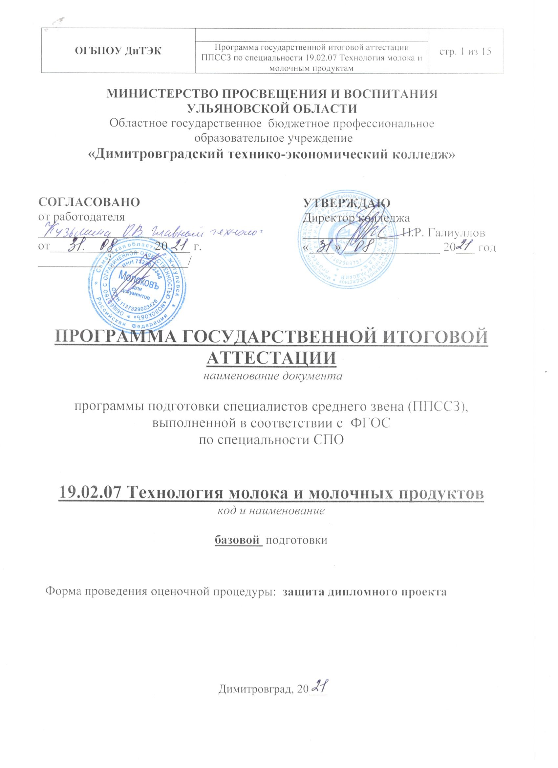
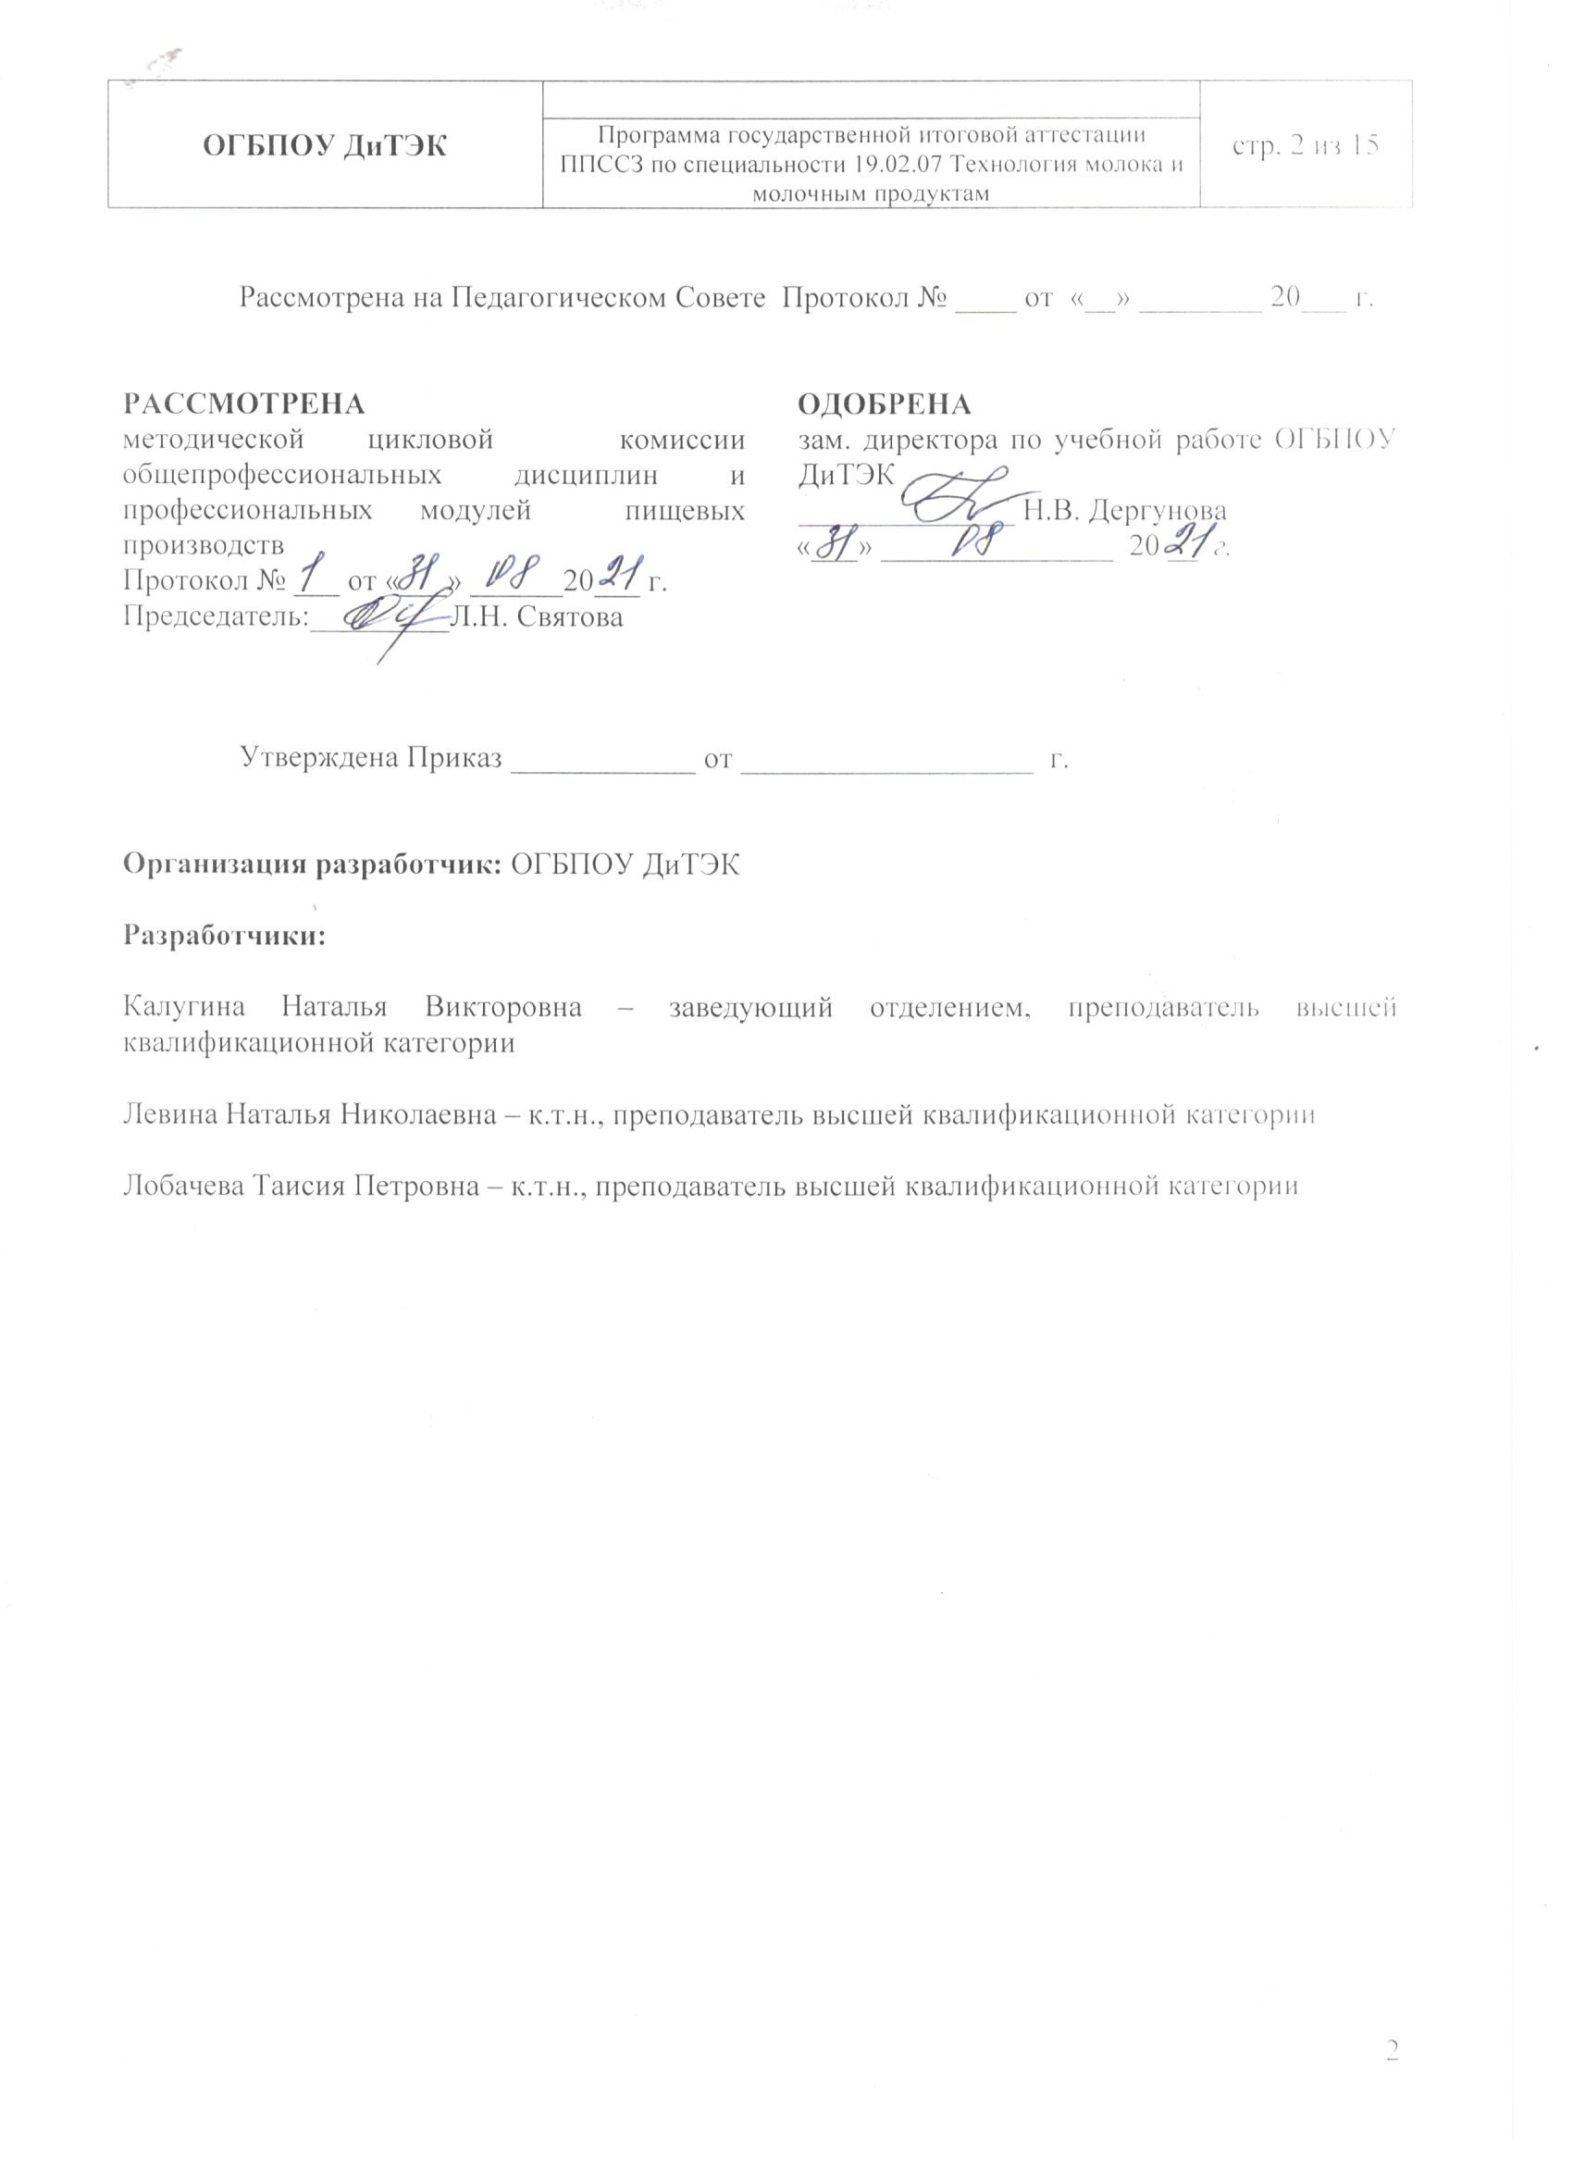
СОДЕРЖАНИЕ
1. ОБЩИЕ ПОЛОЖЕНИЯ 4
2. ТРЕБОВАНИЯ К РЕЗУЛЬТАТАМ ОСВОЕНИЯ ОБРАЗОВАТЕЛЬНОЙ ПРОГРАММЫ 5
3. ФОРМЫ И СРОКИ ГОСУДАРСТВЕННОЙ ИТОГОВОЙ АТТЕСТАЦИИ 7
4. ТРЕБОВАНИЯ К ВЫПУСКНОЙ КВАЛИФИКАЦИОННОЙ РАБОТЕ 7
5. ЭТАПЫ И СРОКИ ВЫПОЛНЕНИЯ ВКР ……………………………………………………8
6. ПОРЯДОК ПРОВЕДЕНИЯ ГОСУДАРСТВЕННОЙ ИТОГОВОЙ АТТЕСТАЦИИ 9
7. ПРОЦЕДУРА ЗАЩИТЫ ДИПЛОМНОЙ РАБОТЫ (ПРОЕКТА) 10
8. КРИТЕРИИ ОЦЕНКИ ЗНАНИЙ 11
9. ПРИМЕРНАЯ ТЕМАТИКА ВЫПУСКНЫХ КВАЛИФИКАЦИОННЫХ РАБОТ 14

ОБЩИЕ ПОЛОЖЕНИЯ
  - Порядок проведения государственной итоговой аттестации по образовательным программам среднего профессионального образования (далее - Порядок) устанавливает правила организации и проведения Образовательным государственным бюджетным профессиональным образовательным учреждением «Димитровградский технико-экономический колледж» (далее – ОГБПОУ ДиТЭК), осуществляющим образовательную деятельность по образовательным программам среднего профессионального образования, государственной итоговой аттестации студентов, завершающей освоение имеющих государственную аккредитацию основных профессиональных образовательных программ среднего профессионального образования (программ подготовки специалистов среднего звена) (далее - образовательные программы среднего профессионального образования), включая формы государственной итоговой аттестации, требования к использованию средcтв обучения и воспитания, средств связи при проведении государственной итоговой аттестации, требования, предъявляемые к лицам, привлекаемым к проведению государственной итоговой аттестации, порядок подачи и рассмотрения апелляций, изменения и (или) аннулирования результатов государственной итоговой аттестации, а также особенности проведения государственной итоговой аттестации для выпускников из числа лиц с ограниченными возможностями здоровья.
  - Студентам и лицам, привлекаемым к государственной итоговой аттестации, во время ее проведения запрещается иметь при себе и использовать средства связи.
  - Лица, осваивающие образовательную программу среднего профессионального образования в форме самообразования либо обучавшиеся по не имеющей государственной аккредитации образовательной программе среднего профессионального образования, вправе пройти экстерном государственную итоговую аттестацию в ОГБПОУ ДиТэК, осуществляющей образовательную деятельность по имеющей государственную аккредитацию образовательной программе среднего профессионального образования, в соответствии с настоящим Порядком.
  - Данное Положение разработано в соответствии с Федеральным законом от 29 декабря 2012 г. № 273-ФЗ «Об образовании в Российской Федерации»; Порядком организации и осуществления образовательной деятельности по образовательным программам среднего профессионального образования, утвержденным Приказом Минобрнауки России от 14 июня 2013 г. № 464; на основании приказа Министерства образования и науки РФ от 16 августа 2013г. № 968 «Об утверждении Порядка проведения государственной итоговой аттестации по образовательным программам среднего профессионального образования».
  - В соответствии с Федеральным законом от 29 декабря 2012 г. № 273-ФЗ «Об образовании в Российской Федерации» итоговая аттестация выпускников, завершающих обучение по программам среднего профессионального образования в ОГБПОУ ДиТЭк, является обязательной.

ТРЕБОВАНИЯ К РЕЗУЛЬТАТАМ ОСВОЕНИЯ ОБРАЗОВАТЕЛЬНОЙ ПРОГРАММЫ
Техник-технолог должен обладать общими компетенциями, включающими в себя способность:
ОК 1. Понимать сущность и социальную значимость своей будущей профессии, проявлять к ней устойчивый интерес.
ОК 2. Организовывать собственную деятельность, выбирать типовые методы и способы выполнения профессиональных задач, оценивать их эффективность и качество.
ОК 3. Принимать решения в стандартных и нестандартных ситуациях и нести за них ответственность.
ОК 4. Осуществлять поиск и использование информации, необходимой для эффективного выполнения профессиональных задач, профессионального и личностного развития.
ОК 5. Использовать информационно-коммуникационные технологии в профессиональной деятельности.
ОК 6. Работать в коллективе и команде, эффективно общаться с коллегами, руководством, потребителями.
ОК 7. Брать на себя ответственность за работу членов команды (подчиненных), результат выполнения заданий.
ОК 8. Самостоятельно определять задачи профессионального и личностного развития, заниматься самообразованием, осознанно планировать повышение квалификации.
ОК 9. Ориентироваться в условиях частой смены технологий в профессиональной деятельности.
Техник-технолог должен обладать профессиональными компетенциями, соответствующими основным видам профессиональной деятельности:
Профессиональные компетенции, соответствующие основным видам профессиональной деятельности:
Приемка и первичная обработка молочного сырья.
ПК 1.1. Принимать молочное сырье на переработку.
ПК 1.2. Контролировать качество сырья.
ПК 1.3. Организовывать и проводить первичную переработку сырья в соответствии с его качеством.
Производство цельномолочных продуктов, жидких и пастообразных продуктов детского питания.
ПК 2.1. Контролировать соблюдение требований к сырью при выработке цельномолочных продуктов, жидких и пастообразных продуктов детского питания.
ПК 2.2. Изготавливать производственные закваски.
ПК 2.3. Вести технологические процессы производства цельномолочных продуктов.
ПК 2.4. Вести технологические процессы производства жидких и пастообразных продуктов детского питания.
ПК 2.5. Контролировать качество цельномолочных продуктов, жидких и пастообразных продуктов детского питания.
ПК 2.6. Обеспечивать работу оборудования для производства цельномолочных продуктов, жидких и пастообразных продуктов детского питания.
Производство различных сортов сливочного масла и продуктов из пахты.
ПК 3.1. Контролировать соблюдение требований к сырью при выработке различных сортов сливочного масла и напитков из пахты.
ПК 3.2. Вести технологические процессы производства различных сортов сливочного масла.
ПК 3.3. Вести технологические процессы производства напитков из пахты.
ПК 3.4. Контролировать качество сливочного масла и продуктов из пахты.
ПК 3.5. Обеспечивать работу оборудования при выработке различных сортов сливочного масла и напитков из пахты.
Производство различных видов сыра и продуктов из молочной сыворотки.
ПК 4.1. Контролировать соблюдение требований к сырью при выработке сыра и продуктов из молочной сыворотки.
ПК 4.2. Изготавливать бактериальные закваски и растворы сычужного фермента.
ПК 4.3. Вести технологические процессы производства различных видов сыра.
ПК 4.4. Вести технологические процессы производства продуктов из молочной сыворотки.
ПК 4.5. Контролировать качество сыра и продуктов из молочной сыворотки.
ПК 4.6. Обеспечивать работу оборудования для производства различных видов сыра и продуктов из молочной сыворотки.

Организация работы структурного подразделения.
ПК 5.1. Участвовать в планировании основных показателей производства.
ПК 5.2. Планировать выполнение работ исполнителями.
ПК 5.3. Организовывать работу трудового коллектива.
ПК 5.4. Контролировать ход и оценивать результаты выполнения работ исполнителями.
ПК 5.5. Вести утвержденную учетно-отчетную документацию.
Выполнение работ по профессии рабочего «Закальщик мороженого»
ПК 6.1 Управление процессом охлаждения или замораживания пищевой продукции, полуфабрикатов и сырья в холодильных установках и его регулирование
ПК 6.2 Обслуживание холодильных установок с различными охладителями и контроль их работы

ФОРМЫ И СРОКИ ГОСУДАРСТВЕННОЙ ИТОГОВОЙ АТТЕСТАЦИИ
  - Форма государственной итоговой аттестации по специальности 19.02.07 Технология молока и молочных продуктов - защита выпускной квалификационной работы (далее – ВКР), выполняется в виде дипломного проекта.
  - В соответствии с ФГОС СПО выпускная квалификационная работа (далее - ВКР) является обязательной частью ГИА. ГИА включает подготовку и защиту ВКР (дипломного проекта). Согласно ФГОС в учебном плане на подготовку и защиту ВКР по специальности отводится шесть недель, из них:
    - подготовка ВКР – 4 недели: 18 мая – 14 июня
    - защита ВКР – 2 недели: 15 июня – 28 июня.

ТРЕБОВАНИЯ К ВЫПУСКНОЙ КВАЛИФИКАЦИОННОЙ РАБОТЕ
  - Студенту предоставляется право выбора темы выпускной квалификационной работы, в том числе предложения своей тематики с необходимым обоснованием целесообразности ее разработки для практического применения. При этом тематика выпускной квалификационной работы должна соответствовать содержанию одного или нескольких профессиональных модулей, входящих в образовательную программу среднего профессионального образования.
  - Для подготовки выпускной квалификационной работы студенту назначается руководитель и, при необходимости, консультанты.
  - Закрепление за студентами тем выпускных квалификационных работ, назначение руководителей и консультантов осуществляется распорядительным актом ОГБПОУ ДиТэК.

- ЭТАПЫ И СРОКИ ВЫПОЛНЕНИЯ ВКР
  - Выполнение ВКР осуществляется в три основных этапа:
I. Прохождение преддипломной практики;
II. Выполнение ВКР;
III. Защита ВКР.
  - Сроки выполнения ВКР:
 | Приказ «О подготовке и проведению государственной итоговой аттестации выпускников | до 18 ноября 20__
 | Выбор тем ВКР студентами с учетом права выбора | до 18 ноября 20__
 | Протокол педагогического совета об утверждении программ ГИА | до 18 ноября 20__
 | Приказ «Об утверждении программы государственной итоговой аттестации | до 18 ноября 20__
 | Ознакомление с Программой ГИА | до 18 ноября 20__
 | Приказ «О создании государственной экзаменационной комиссии по реализуемым программам среднего профессионального образования | Январь 20__
 | Приказ «О создании апелляционной комиссии | Январь 20__
 | Приказ о закреплении тем ВКР и руководителей | до начала преддипломной практики
 | Выдача заданий на выполнение ВКР | 2/3 недели до преддипломной практики
 | Преддипломная практика | с 20.04-17.05.201__
 | Защита отчета по преддипломной практике | последний день практики
 | Приказ «О допуске студентов к выполнению выпускной квалификационной работы | 1месяц (18.05.-14.06.20__) до защиты ВКР
 | График выполнения ВКР для студентов | 1месяц (18.05.-14.06.20__) до защиты ВКР
 | Приказ «О назначении рецензентов выпускных квалификационных работ и проектов» | 1 месяц (18.05.-14.06.20__) до защиты ВКР
 | Приказ «Об утверждении графика проведения защиты выпускных квалификационных работ | 1 месяц (18.05.-14.06.20__) до защиты ВКР
 | Приказ о допуске к защите ВКР | 1 день (18.05.-14.06.20__) до защиты ВКР
 | Подготовка ВКР | 1 месяц (18.05.-14.06.20__) до защиты ВКР
 | Представление предварительного варианта ВКР студентом руководителю | за 1 неделю (с 8.06-9.06)  до защиты ВКР
 | Отзыв руководителя ВКР | 2 недели до защиты ВКР
 | Рецензирование ВКР | за 1 день до защиты ВКР
 | Представление ВКР с отзывом и рецензией зам. директора по УР, решение о допуске ВКР к защите | за 1 день до защиты ВКР
 | Защита ВКР | 15-28 июня
 | Приказ «О присвоении квалификации, выдачи диплома о среднем профессиональном образовании и отчислении студентов из колледжа в связи с его окончанием» | 28.06.20___

ПОРЯДОК ПРОВЕДЕНИЯ ГОСУДАРСТВЕННОЙ ИТОГОВОЙ АТТЕСТАЦИИ
  - К государственной итоговой аттестации допускается студент, не имеющий академической задолженности и в полном объеме выполнивший учебный план или индивидуальный учебный план по осваиваемой образовательной программе среднего профессионального образования.
  - Решения государственных экзаменационных комиссий принимаются на закрытых заседаниях простым большинством голосов членов комиссии, участвующих в заседании, при обязательном присутствии председателя комиссии или его заместителя. При равном числе голосов голос председательствующего на заседании государственной экзаменационной комиссии является решающим.
  - Лицам, не проходившим государственной итоговой аттестации по уважительной причине, предоставляется возможность пройти государственную итоговую аттестацию без отчисления из ОГБПОУ ДиТэК.
  - Дополнительные заседания государственных экзаменационных комиссий организуются в установленные сроки, но не позднее четырех месяцев после подачи заявления лицом, не проходившим государственной итоговой аттестации по уважительной причине.
  - Студенты, не прошедшие государственной итоговой аттестации или получившие на государственной итоговой аттестации неудовлетворительные результаты, проходят государственную итоговую аттестацию не ранее, чем через шесть месяцев после прохождения государственной итоговой аттестации впервые.
  - Для прохождения государственной итоговой аттестации лицо, не прошедшее государственную итоговую аттестацию по неуважительной причине или получившее на государственной итоговой аттестации неудовлетворительную оценку, восстанавливается в ОГБПОУ ДиТЭК на период времени, установленный ОГБПОУ ДиТЭК самостоятельно, но не менее предусмотренного календарным учебным графиком для прохождения государственной итоговой аттестации соответствующей образовательной программы среднего профессионального образования.
  - Повторное прохождение государственной итоговой аттестации для одного лица назначается не более двух раз.

ПРОЦЕДУРА ЗАЩИТЫ ДИПЛОМНОЙ РАБОТЫ (ПРОЕКТА)
  - Во время доклада студент использует подготовленный наглядный материал, иллюстрирующий основные положения ВКР.
  - При определении оценки по защите ВКР учитываются: содержание и оформление ВКР, качество устного доклада выпускника, наличие презентации, свободное владение материалом ВКР, глубина и точность ответов на вопросы, отзыв руководителя и рецензия.
  - Результаты защиты ВКР обсуждаются на закрытом заседании ГЭК и оцениваются простым большинством голосов членов ГЭК, участвующих в заседании, при обязательном присутствии председателя комиссии или его заместителя. При равном числе голосов мнение председателя является решающим.

КРИТЕРИИ ОЦЕНКИ ЗНАНИЙ

№ п/п | Наименование компетенции  (группы компетенций) | Показатели оценивания | Критерии оценивания | Максимальный балл
 | Общие компетенции (ОК 1, ОК 2, ОК 3, ОК 4, ОК 5, ОК 8, ОК 9)  Профессиональные компетенции, соответствующие основным видам профессиональной деятельности:  Приемка и первичная обработка молочного сырья. (ПК 1.1,  ПК 1.2, ПК 1.3).  Производство цельномолочных продуктов, жидких и пастообразных продуктов детского питания (ПК 2.1, ПК 2.2, ПК 2.3, ПК 2.4, ПК 2.5, ПК 2.6).  Производство различных сортов сливочного масла и продуктов из пахты (ПК 3.1, ПК 3.2, ПК 3.3, ПК 3.4, ПК 3.5).  Производство различных видов сыра и продуктов из молочной сыворотки (ПК 4.1, ПК 4.2, ПК 4.3, ПК 4.4, ПК 4.5, ПК 4.6).  Организация работы структурного подразделения (ПК 5.1, ПК 5.2, ПК 5.3, ПК 5.4, ПК 5.5).  Выполнение работ по профессии рабочего «Закальщик мороженого» (ПК 6.1, ПК 6.2). | Содержание выпускной квалификационной работы  10 баллов | Соответствие структуры и содержания работы требованиям ФГОС и Методических Рекомендаций | 1
 |  | Содержание выпускной квалификационной работы  10 баллов | Полнота раскрытия темы работы | 1
 |  | Содержание выпускной квалификационной работы  10 баллов | Глубина анализа источников по теме исследования | 1
 |  | Содержание выпускной квалификационной работы  10 баллов | Соответствие результатов ВКР поставленным цели и задачам | 1
 |  | Содержание выпускной квалификационной работы  10 баллов | Исследовательский характер работы | 1
 |  | Содержание выпускной квалификационной работы  10 баллов | Практическая направленность работы | 1
 |  | Содержание выпускной квалификационной работы  10 баллов | Самостоятельность подхода в раскрытии темы, наличие собственной точки зрения | 1
 |  | Содержание выпускной квалификационной работы  10 баллов | Соответствие современным нормативным правовым документам | 1
 |  | Содержание выпускной квалификационной работы  10 баллов | Правильность выполнения расчетов | 1
 |  | Содержание выпускной квалификационной работы  10 баллов | Обоснованность выводов | 1
 | Общие компетенции (ОК 1, ОК 2, ОК 3, ОК 4, ОК 5, ОК 8, ОК 9)  Профессиональные компетенции, соответствующие основным видам профессиональной деятельности:  Приемка и первичная обработка молочного сырья. (ПК 1.1,  ПК 1.2, ПК 1.3).  Производство цельномолочных продуктов, жидких и пастообразных продуктов детского питания (ПК 2.1, ПК 2.2, ПК 2.3, ПК 2.4, ПК 2.5, ПК 2.6).  Производство различных сортов сливочного масла и продуктов из пахты (ПК 3.1, ПК 3.2, ПК 3.3, ПК 3.4, ПК 3.5).  Производство различных видов сыра и продуктов из молочной сыворотки (ПК 4.1, ПК 4.2, ПК 4.3, ПК 4.4, ПК 4.5, ПК 4.6).  Организация работы структурного подразделения (ПК 5.1, ПК 5.2, ПК 5.3, ПК 5.4, ПК 5.5).  Выполнение работ по профессии рабочего «Закальщик мороженого» (ПК 6.1, ПК 6.2). | Оформление ВКР  4 баллов | Соответствие оформления работы требованиям Методических рекомендаций | 1
 |  | Оформление ВКР  4 баллов | Объем работы соответствует требованиям Методических рекомендаций | 1
 |  | Оформление ВКР  4 баллов | В тексте работы есть ссылки на источники и литературу | 1
 |  | Оформление ВКР  4 баллов | Список источников и литературы актуален и оформлен в соответствии с требованиями Методических рекомендаций | 1
 | Общие компетенции (ОК 1, ОК 2, ОК 3, ОК 4, ОК 5, ОК 8, ОК 9)  Профессиональные компетенции, соответствующие основным видам профессиональной деятельности:  Приемка и первичная обработка молочного сырья. (ПК 1.1,  ПК 1.2, ПК 1.3).  Производство цельномолочных продуктов, жидких и пастообразных продуктов детского питания (ПК 2.1, ПК 2.2, ПК 2.3, ПК 2.4, ПК 2.5, ПК 2.6).  Производство различных сортов сливочного масла и продуктов из пахты (ПК 3.1, ПК 3.2, ПК 3.3, ПК 3.4, ПК 3.5).  Производство различных видов сыра и продуктов из молочной сыворотки (ПК 4.1, ПК 4.2, ПК 4.3, ПК 4.4, ПК 4.5, ПК 4.6).  Организация работы структурного подразделения (ПК 5.1, ПК 5.2, ПК 5.3, ПК 5.4, ПК 5.5).  Выполнение работ по профессии рабочего «Закальщик мороженого» (ПК 6.1, ПК 6.2). | Презентация  2 балла | Структура презентации (правильное оформление титульного листа, логическая последовательность информации на слайдах) | 0,5
 |  | Презентация  2 балла | Оформление презентации (единый стиль оформления, использование на слайдах разного рода объектов, текст легко читается, фон сочетается с текстом и графическими файлами) | 0,5
 |  | Презентация  2 балла | Содержание презентации (сформулированы цель и задачи, ход исследования, методы исследования, результаты и выводы соответствуют поставленной цели) | 0,5
 |  | Презентация  2 балла | Эффект презентации (общее впечатление от просмотра презентации) | 0,5
 | Общие компетенции (ОК 1, ОК 2, ОК 3, ОК 4, ОК 5, ОК 8, ОК 9)  Профессиональные компетенции, соответствующие основным видам профессиональной деятельности:  Приемка и первичная обработка молочного сырья. (ПК 1.1,  ПК 1.2, ПК 1.3).  Производство цельномолочных продуктов, жидких и пастообразных продуктов детского питания (ПК 2.1, ПК 2.2, ПК 2.3, ПК 2.4, ПК 2.5, ПК 2.6).  Производство различных сортов сливочного масла и продуктов из пахты (ПК 3.1, ПК 3.2, ПК 3.3, ПК 3.4, ПК 3.5).  Производство различных видов сыра и продуктов из молочной сыворотки (ПК 4.1, ПК 4.2, ПК 4.3, ПК 4.4, ПК 4.5, ПК 4.6).  Организация работы структурного подразделения (ПК 5.1, ПК 5.2, ПК 5.3, ПК 5.4, ПК 5.5).  Выполнение работ по профессии рабочего «Закальщик мороженого» (ПК 6.1, ПК 6.2). | Ответы на дополнительные вопросы  4 балла | Полнота, точность, аргументированность  ответов | 4
 | ВСЕГО: |  |  | 20

ШКАЛА ОЦЕНИВАНИЯ РЕЗУЛЬТАТОВ ЗАЩИТЫ ВЫПУСКНОЙ КВАЛИФИКАЦИОННОЙ РАБОТЫ
Баллы | Уровень сформированности компетенций (ОК, ПК) | Оценка
18, 19, 20 | функциональный | отлично
14, 15, 16, 17 | основной | хорошо
10, 11, 12, 13 | низкий | удовлетворительно
9 и менее | - | неудовлетворительно

ПРИМЕРНАЯ ТЕМАТИКА ВЫПУСКНЫХ КВАЛИФИКАЦИОННЫХ РАБОТ
специальность 19.02.07 Технология молока и молочных продуктов
Тема 1 | Организация производства молока питьевого пастеризованного (на примере организации)
Тема 2 | Организация производства сливок питьевых (на примере организации)
Тема 3 | Организация производства кефира (на примере организации)
Тема 4 | Организация производства сметаны (на примере организации)
Тема 5 | Организация производства творога с кислотной коагуляцией белка (на примере организации)
Тема 6 | Организация производства творога с кислотно-сычужной коагуляцией белка (на примере организации)
Тема 7 | Организация производства пастообразных продуктов детского питания в условиях (на примере организации)
Тема 8 | Организация производства жидких продуктов детского питания (на примере организации)
Тема 9 | Организация цеха по производству пастообразных продуктов детского питания (на примере организации)
Тема 10 | Организация цеха по производству мороженого (на примере организации)
Тема 11 | Организация цеха по производству молока пастеризованного (на примере организации)
Тема 12 | Совершенствование технологии производства цельномолочной продукции (на примере организации)
Тема 13 | Техническое переоснащение цеха (на примере организации) Направление: организация производства (продукт молочный)
Тема 14 | Организация цеха по производству (продукт молочный) на производственных площадях (на примере организации)
Тема 15 | Реконструкция (на примере организации) направлении организации производства (молочный продукт)
Тема 16 | Совершенствование технологии производства масла сливочного (на примере организации)
Тема 17 | Реконструкция маслоцеха (на примере организации) в направлении расширения ассортимента.
Тема 18 | Техническое переоснащение маслоцеха (на примере организации) в направлении расширения ассортимента и замены оборудования
Тема 19 | Технология производства сливочного масла сбиванием сливок (на примере организации)
Тема 20 | Технология производства сливочного масла преобразованием высокожирных сливок (на примере организации)
Тема 21 | Особенности технологии отдельных видов сливочного масла (на примере организации)
Тема 22 | Особенности технологии концентратов молочного жира (на примере организации)
Тема 23 | Технология производства напитков свежих из пахты (на примере организации)
Тема 24 | Технология производства ферментированных напитков из пахты (на примере организации)
Тема 25 | Технология производства творога «Столовый» из пахты (на примере организации)
Тема 26 | Технология производства творога «Пресный» из пахты (на примере организации)
Тема 27 | Технология производства белкового полуфабриката из пахты (на примере организации)
Тема 28 | Совершенствование технологии производства сыра твердого сычужного (на примере организации)
Тема 29 | Организация производства сыра рассольного (на примере организации)
Тема 30 | Совершенствование технологии производства сыра полутвердого сычужного (на примере организации)
Тема 31 | Совершенствование технологии производства сыра мягкого (на примере организации)
Тема 32 | Организация производства сыра кисломолочного без созревания (на примере организации)
Тема 33 | Организация производства напитков из молочной сыворотки (на примере организации)
Тема 34 | Техническое переоснащение цеха по производству сыра (на примере организации) в направлении организации производства (молочный продукт)
Тема 35 | Реконструкция цеха (на примере организации) по производству плавленого сыра в направлении расширения ассортимента
Тема 36 | Технология производства сыров из пахты (на примере организации)
Тема 37 | Строительство мини-завода по переработке молока
Тема 38 | Строительство мини-завода по производству мягких сыров

